Санкт-Петербургский политехнический университет Петра Великого

Институт компьютерных наук и кибербезопасности

Высшая школа «Компьютерных технологий и информационных систем»

**ОТЧЕТ по лабораторной работе №2**

на тему “Типы данных в Java” по дисциплине

«Системный подход в разработке программного обеспечения»

**Выполнил:**

студент группы 5130902/20201 _____________ А. И. Сафонов

подпись

**Проверил:**

Кандидат тех. Наук., доцент ____________ С. А. Нестеров

подпись

«___»_____________ 2025г.

Санкт-Петербург, 2025

Задание из слайдов урока 2.2

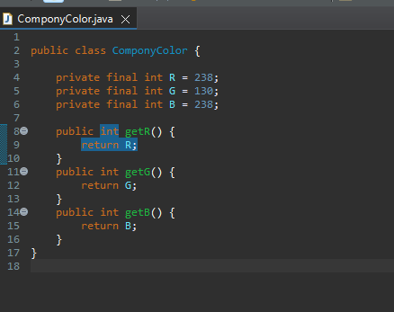

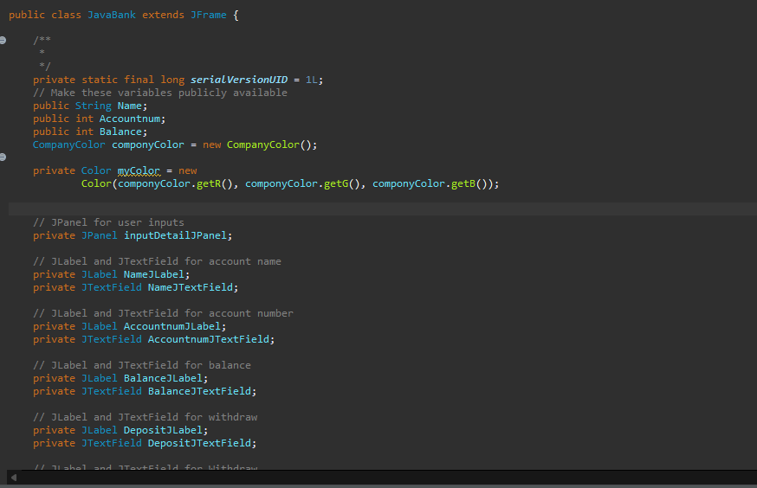

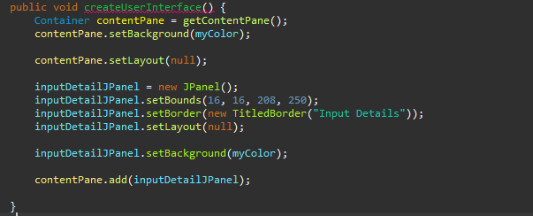

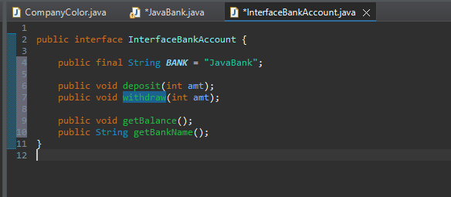

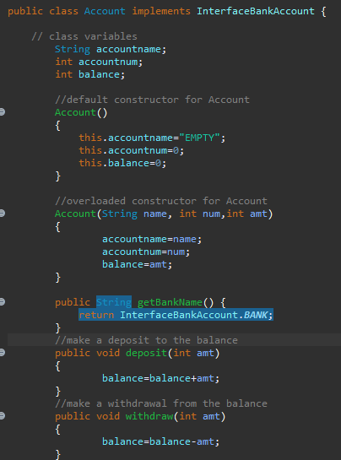

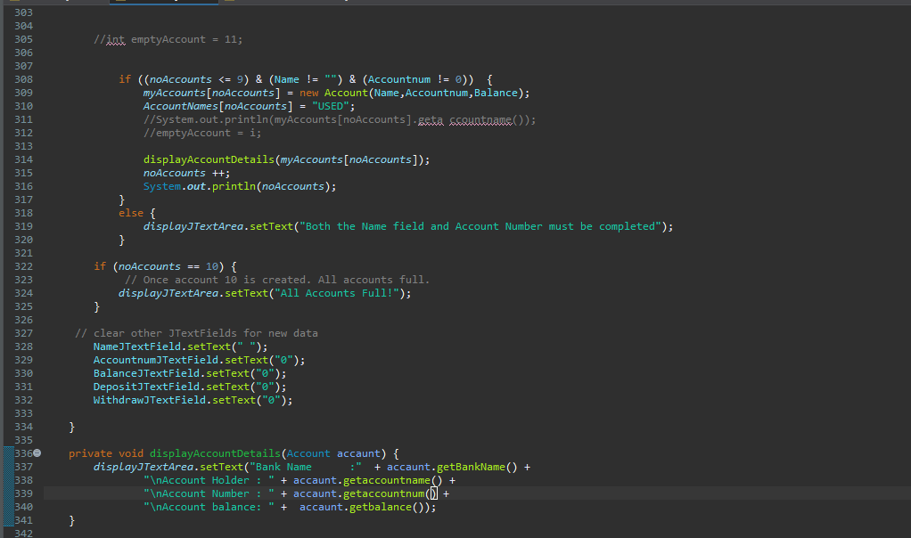

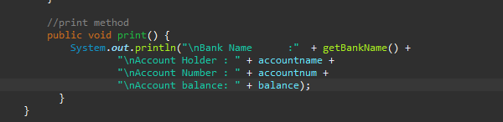

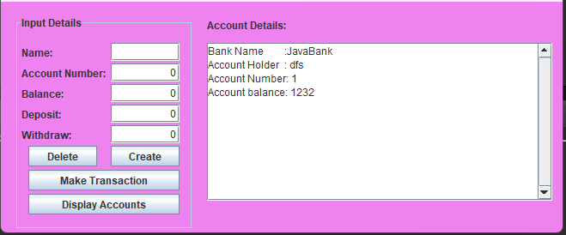

Bakery

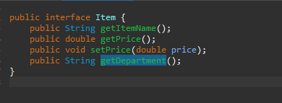

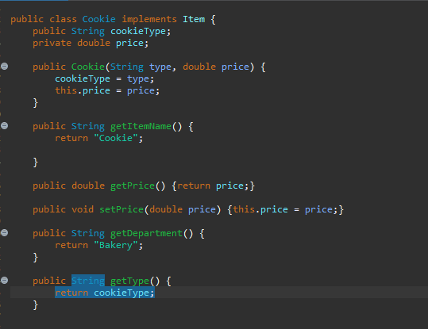

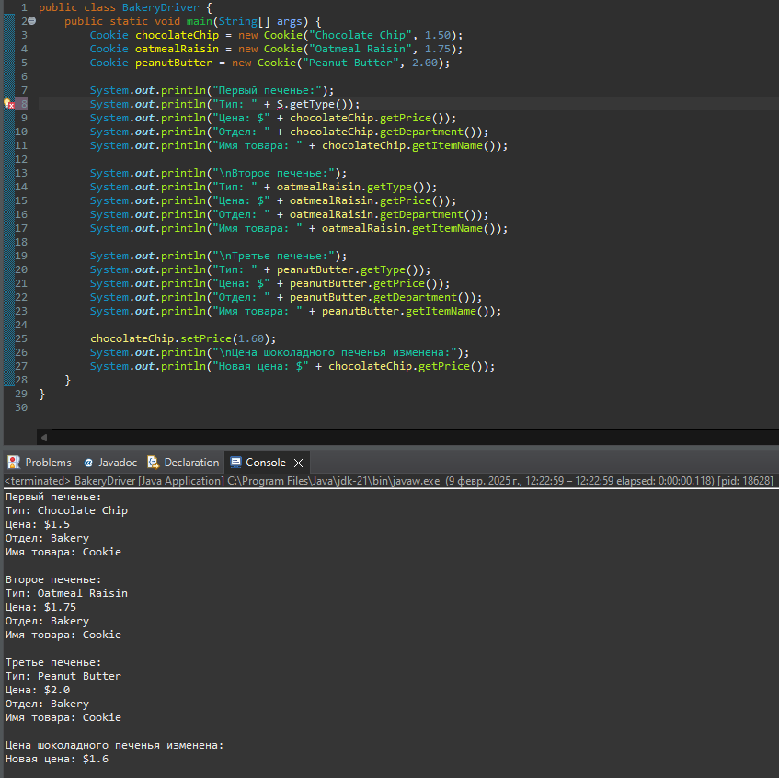

MounterBike

